受理编号：0055-2018-2022
审核员现场审核记录
企业名称：广东新宏泽包装股份有限公司 审核员： 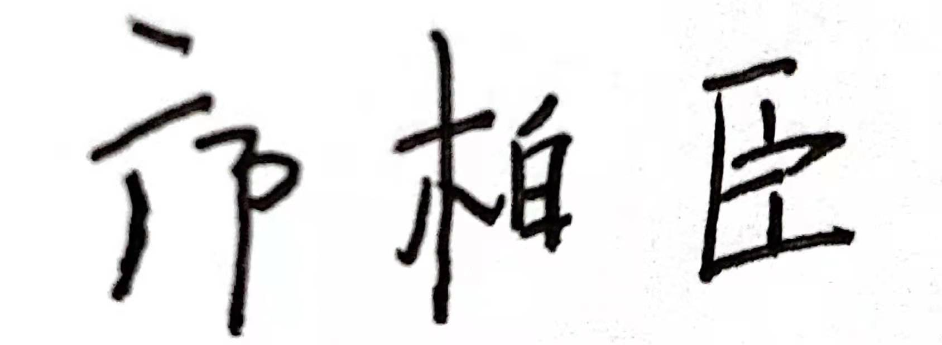 审核日期： 2022年11月19日
序号 | 审核内容  及抽样要求 | 对应的  标准条款 | 审核记录及说明 | 审核部门 | 是否列入  不符合项
 | 是否针对客户/产品的要求识别对测量设备和测量过程的计量要求？是否考虑到不符合计量要求时可能会带来的风险？检查有关记录。  抽查1~2个工艺要求对应的计量要求识别记录，识别方法是否正确。 | 4 总要求 | 已确定测量管理体系的范围和内容,确定了公司的测量设备台帐，并已识别公司的测量过程。已经根据顾客要求导出计量要求,公司已考虑由于不符合计量要求而带来的风险和后果。  抽查技质中心计量要求识别记录，公司产品要求主要依据有GB/T 7974-2013《纸、纸板和纸浆蓝光漫反射因数 D65 亮度的测定（漫射/垂直法，室外日光条件）》等，已依据该文件及编制公司内部的生产作业指导书和检验校准进行了识别，并用于指导公司的测量；公司测量过程进行分类管理，共识别3个关键测量过程,分别有: 01）涂布白卡纸D65亮度检测、02)卷烟条与盒包装纸印刷品厚度检测过程、03）卷烟条与盒包装纸印刷品溶剂残留检测，本次抽查关键测量过程01）涂布白卡纸D65亮度检测的测量过程有关记录，具体见《计量要求导出和计量验证记录表》，计量要求识别流程符合要求。 | 技质中心  检测部 | 不列入
 | 是否确定顾客的测量要求并转化为计量要求？  测量管理体系是否满足顾客的计量要求？  如何证明符合顾客规定的要求？ | 5.2 以顾客为关注焦点 | 管理层通过培训、会议等方式加强员工以顾客为关注焦点的意识，技质中心已组织相关部门确定顾客的测量要求并转化为计量要求。  测量管理体系基本满足顾客的计量要求。已经实施内部外部顾客满意度调查评价。体系建立至今无针对测量数据的投诉与反馈，已证明能满足顾客规定的要求。 | 管理层/管理者代表  技质中心 | 不列入
 | 是否制定公司质量目标并定期进行统计分析？  目标是否实现？ | 5.3质量目标 | 管理体系的质量目标，公司的计量目标共7项。包括：  1）测量设备计量确认标识完好率≥98%；  2）测量和设备计量确认合格率100%；  3）因测量不正确造成产品质量  不合格≤2次/年；  4）高度控制的测量过程失控≤1次/年；  5）重要测量信息失真次数≤1次/年；  6）计量员年度专业培训合格率100%；  7）测量设备送检及时率≥98%。技质中心已经按公司目标进行统计，根据内审前统计数据，2021及2022年1-9月计量目标已经完成。 | 技质中心  管理层/管理代表 | 不列入
 | 是否制定管理评审文件？  是否按要求进行管理评审？  管理评审输入与输出是否满足要求？  评审中是否有提出对体系改进的建议和意见？  查管理评审记录（包括汇报材料、管理评审报告等）。 | 5.4管理评审 | 已于2022年10月24日进行了管理评审，管理评审由公司总经理主持，各部门负责人参加。  管理评审结论：通过管理评审会议，我司结合实际情况对现有的目标及各项指标进行分析，体系策划是充分的，体系文件与公司目前的现状相符。通过评审，一致认为本公司测量管理体系是适宜的、有效的。 | 管理层、管理者代表 | 不列入
 | 是否有岗位说明书 | 6.1.2人力资源 | 公司已制定了2022年员工培训计划，提供2021年~2022年相关培训记录，抽查2022年08月15日的员工培训记录，培训内容：测量管理体系内审员培训课，参训人员:各部门主管人员6人，考核合格，培训方式：面授。另提供2022年度培训计划，符合要求; | 行政中心 | 不列入
 | 文件是否定期评审并更新？  文件是否适宜和受控？ | 6.2.1 程序 | 技质中心负责测量管理文件的编制和修订。现行有效版本A/0版，从2018年04月1日开始正式实施。暂未修订 | 技质中心 | 不列入
 | 是否有测量过程和结果计算中所用的软件，软件是否进行确认。 | 6.2.2软件 | 公司已经《测量软件管理程序》对测量软件的管理进行规定。  已形成测量软件台帐记录，测量软件包括有：Color iControl 9.8.20.5、REA Verifier 、TMI Test Instrument 等 ，抽查技质中心分光光度仪的color iControl 9.8.20.5 软件已经纳入了测量软件台帐中，可提供软件确认记录,确认时间：2022.04.22，符合要求。 | 技质中心  检测部 | 不列入
 | 是否有记录清单？  有无记录控制程序？  记录有无标识？是否妥善贮存？是否妥善防护？是否方便检索？ | 6.2.3 记录 | 公司有记录清单，有记录保存期限规定，查《委托检测申请单》，时间：2022.03.01和《检测记录-纸和纸版定量的测定》时间：2022.03.02，记录填写符合要求。 | 技质中心  检测部 | 不列入
 | 是否清楚地标识测量设备和技术程序？  有无设备计量确认状态的标识？  有无测量过程状态标识?受控失控.  抽查1~2台测量设备标识粘贴是否符合要求。 | 6.2.4 标识 | 已就计量确认标识的管理形成《计量标识管理程序》。  查技质中心的气动联动仪经过深圳市东华计量检测技术有限公司校准，已粘贴校准证，校准日期2022年09月01日，标识符合要求。  查检测部的条码仪（编号为NGL-LAB-03-03）  经广东省计量科学研究院校准，已粘贴校准证，校准日期：2022-09-06，标识符合要求。 | 技质中心  检测部
 | 是否有测量设备管理程序？  有无测量设备台帐？  测量设备是否处于有效的校准状态？ | 6.3.1 测量设备 | 公司在《测量设备管理程序》中对公司的测量设备管理进行了规定，包括测量设备采购，使用、报废等内容。  公司已制定《计量检测设备一览表》。所抽查的测量设备均处于有效的检定和校准状态。测量设备在受控的条件下使用。 查电子天平（型号规格：PL203）、分光光度仪（色差仪）（型号规格：X-rite Ci7800等，进行了校准及计量确认，并纳入测量设备台账中。 | 技质中心  检测部 | 不列入
 | 是否有测量环境条件的管理程序？是否监视和记录影响测量的环境条件？ | 6.3.2 环境 | 公司已制定《测量环境管理程序》。  技质中心已经识别检测所需的温湿度要求，可提供《实验室温湿度监控记录》，技质中心根据检测的特点和检验仪器与设备的要求设置检测环境要求为温度（20±1）℃；湿度（50±2）%RH,现场抽查已经配备相应的测量监控设备，符合要求。 | 技质中心  检测部 | 不列入
 | 是否根据外部供方满足文件规定要求的能力对其进行评价和选择,是否保存外部供方提供产品和服务的记录 | 6.4外部供方 | 已经制定《计量外部供方管理程序》，对外部供方的选择、评价形成规定。  主要外部供方有供方潮州市质量计量监督检测所、华南国家计量测试中心/广东省计量科学研究院、汕头市质量计量监督检测所，已提供能力评价表，得分达到公司合格供方评价要求。  抽查计量校验外部供方名录，提供有东莞市帝恩检测有限公司的合格供方评价记录，但未能提供供方最新有效的相关资质，已开不符合项整改。 | 技质中心  物流采购中心 | 列入
 | 是否已制定计量确认程序  计量确认记录是否符合要求？  抽查1~2台测量设备，测量设备是否在有效期内，是否按要求形成计量确认记录。 | 7.1.1（计量确认）总则  7．1.4计量确认过程记录 | 已经制定《计量确认控制程序》  查阅公司的计量确认清单，已对测量设备进行计量确认，确认方法正确，记录符合要求。  查电子天平（型号PL203，出厂编号1228290762），该设备由深圳市东华计量检测技有限公司校准，能提供该测量设备的校准证书。校准日期：2022年03月22日。确认结论：验证合格;  查气质联用仪（型号PL203，出厂编号7820A/5977E），该设备由深圳市东华计量检测技有限公司校准，能提供该测量设备的校准证书。校准日期：2022年09月01日。确认结论：验证合格。 | 技质中心  检测部 | 不列入
 | 计量确认间隔的确认和改变方法有文件规定?  计量确认间隔调整是否符合规定程序，是否得到评审? | 7.1.2计量确认间隔 | 公司规定确认间隔等于检定/校准周期。B类测量设备按公司规定的校准周期进行计量确认。  公司暂时对计量确认间隔没有进行调整。 | 技质中心  检测部 | 不列入
 | 是否有需要采取保护措施的测量设备?如有,是否采取相应措施?措施是否有效?  计量确认过程程序文件中是否包括封印等保护装置被破坏后和处理方法? | 7.1.3设备调整控制 | 本部门暂无需要采取封印等保护措施的测量设备。  该条款暂不适用。 | 技质中心  检测部 | 不列入
 | 是否有测量过程控制程序？  测量过程是否进行分类管理?有无高度控制测量过程?  测量过程是否在设计的受控条件下实现？  是否由授权人员出具/修改? | 7.2 测量过程 | 公司在《测量过程控制程序》对测量过程控制做出规定；已对公司测量过程进行分类管理。公司识别3个关键测量过程。分别为：  共识别3个关键测量过程,分别有: 01）涂布白卡纸D65亮度检测、02)卷烟条与盒包装纸印刷品厚度检测过程、03）卷烟条与盒包装纸印刷品溶剂残留检测，本次抽查关键测量过程01）涂布白卡纸D65亮度检测的测量过程有关记录，具体见《计量要求导出和计量验证记录表》和《测量过程控制检查表》；  抽查：《检测记录》D65亮度/D65荧光亮度测定  样品编号：ZZ2203B02  样品名称：香烟包装专用白卡纸（黄芯）  检测项目：正面(%)平均值：82.9标准偏差：0.05%，反面（%） ：79.7，标准偏差：0.06  检测结果：合格  检测人：王丽湘  时间：2022年3月22日  抽查产品检测报告:  产品：云烟软真品（条盒）  检测机构：国家纸制品质量检验检测中心  检测项目：D65荧光亮度、溶剂残留（甲醇、乙醇等）、甲醛、耐拆度等  检测结果：合格  检测日期：2022-08-18  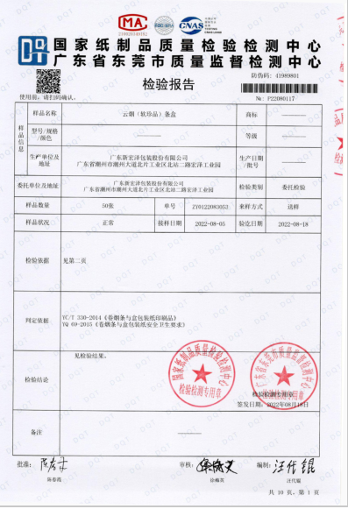 | 技质中心  检测部 | 不列  入
 | 有无测量不确定度评定程序？是否保存不确定度评定记录？  测量不确定度分析是否在测量设备和测量过程的确认有效前完成？ | 7.3.1 测量不确定度 | 抽查关键测量过程涂布白卡纸D65亮度检测有关记录。已经按照策划形成测量过程识别表、测量不确定度评定报告，  验证测量过程并按策划进行核查。具体见《测量过程控制检查表》、测量不确定度评定原始记录和有关的过程核查记录。 | 技质中心  检测部 | 不列入
 | 抽查公司测量设备的量值溯源情况，是否满足要求？ | 7.3.2 溯源性 | 技质中心测量设备通过内外部检定或校准进行量值溯源。具体见溯源性抽查检查记录 | 技质中心  检测部 | 不列入
 | 是否进行内、外部顾客满意度调查？ | 8.2.2 顾客满意 | 体系运行至今未收到客户有关产品质量及测量结果方面的投诉。  公司每季度对内部进行测量满意度调查，结果表明，各部门对计量的满意度达到目标要求。满意度评价均为：良好。  提供有《客户满意度分析报告》， 2022年03月对公司2021年业务往来客户进行了满意度调查，主要涉及客户：云南中烟物资（集团）有限公司、贵州中烟工业有限公司、浙江中烟工业有限公司等客户，满意度平均分达90.33分，符合目标要求;  另抽查抽查产品购销合同，产品：商标-利群（软蓝)，销售合同编号(2022-520000-3-01-003)，签订时间2021年12月31日,客户：贵州中烟工业有限责任公司,确认企业对应的产品生产过程涉及有对应的测量过程和测量设备，测量设备的配备可满足该合同产品的生产和检验要求;附：销售合同  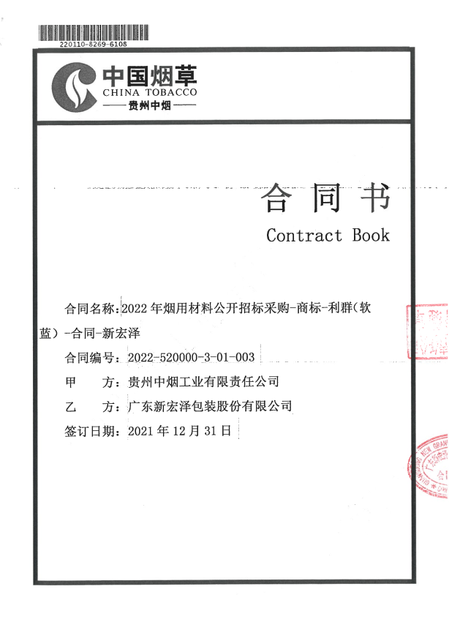 | 技质中心  营销中心 | 不列入
 | 是否已经制定年度的审核计划以保证体系的持续有效性？是否已经按计划实施审核？  查内审的有关记录 | 8.2.3 测量管理体系审核 | 公司技质中心已制定内审计划并于2022 年10月10日按计划实施。  内审未发现不符合项。  内审结论为体系运行有效，现行的测量管理体系与公司的生产经营、质量控制等需求相符。内审资料中含内审计划，内审检查表、内审报告和不符合项报告。 | 管理层/管理代表  技质中心 | 不列入
 | 是否制定测量管理体系监视计划？  是否按计划对测量管理体系进行监视？ | 8.2.4 测量管理体系的监视 | 有测量管理体系监视计划及监视记录。查《测量体系监视记录》和《测量体系监视报告》，基本符合要求。 | 管理层/管理代表  技质中心 | 不列入
 | 是否制定有不合格控制程序？如有，是否按规定处理？ | 8.3.1不合格测量管理体系 | 公司有对不合格的处置流程进行规定。  内审中发现的不符合项已整改完成，暂无其它不合格测量管理体系。 | 管理层/管理代表  技质中心  检测部 | 不列入
 | 是否制定有不合格控制程序？查关键测量过程的核查记录/监视记录，是否出现测量过程不合格。如有，查有关的处置记录 | 8.3.2 不合格测量过程 | 公司已制定《计量不合格控制程序》对不合格的处置流程进行规定。  根据关键测量过程的过程监视记录，关键测量过程没有出现失控。  公司2021年11月29日年度监审未开具了的次要不符合项，2022年10月10日内审检查未发现不符合项。 | 管理层/管理代表  技质中心  检测部 | 不列入
 | 有无不合格测量设备？  如有，是否按规定处理？ | 8.3.3 不合格测量设备 | 暂未发现不合格测量设备。 | 管理层/管理代表  技质中心  检测部 | 不列入
 | 有无纠正措施程序？  如何采取纠正措施？  有无预防措施程序？  如何采取预防措施？ | 8.4.2 纠正措施  8.4.3 预防措施 | 暂未采取纠正和预防措施。 | 管理层/管理代表  技质中心 | 不列入
 | 检查该公司能源消耗统计情况。  是否配备符合准确度等级要求的能源计量器具？  能源计量器具的配备率是否符合要求。 | GB17167－2006 | 该公司消耗的能源包括水和电，2021年全年总能耗 574吨标煤，不属于重点能耗企业。由供应单位定期抄表结算。 | 公司 | 不列入
 | 计量单位使用情况？强制检定？定量包装？ | 计量法制要求 | 法定计量单位使用情况较好  抽查生产中心《工序生产工艺单》和技质中心的成品检验单，没有发现非法定单位的使用。  该公司不属于定量包装企业。 | 技质中心 | 不列入
 | 范围的确认、资质的确认、管理体系变化情况、监督抽查情况、顾客投诉、认证证书及标识使用情况。 |  | - 经远程沟通确认，公司管理体系范围无变化；  - 查核组织营业执照原件，均在有效期范围内;组织架构未发生变化，营业执照的注册资本于2022年10月11日发生变更：  原注册资本：壹亿陆仟万元，变更为注册资本：壹亿玖仟贰佰万元。  营业范围变更为： 包装装潢印刷品印刷，自有房屋租赁，物业管理，园区管理服务，研发、生产、销售医疗器械，研发、生产、销售卫生用品类。(以上项目不涉及外商投资准入特别管理措施)(依法须经批准的项目，经相关部门批准后方可开展经营活动)  3.近一年内，公司无重大质量安全投诉，未发生曝光情况;  4.远程沟通认证证书及标识使用情况，符合要求。 | 管理层/管理者代表 | 不列入

